БУ ОО «Орловский региональный центр психолого-педагогической, медицинской и социальной помощи»

РЕБЁНОК ПОД ЗАЩИТОЙ ЗАКОНА.

(в помощь родителям и
лицам их заменяющим)



Орел 2016

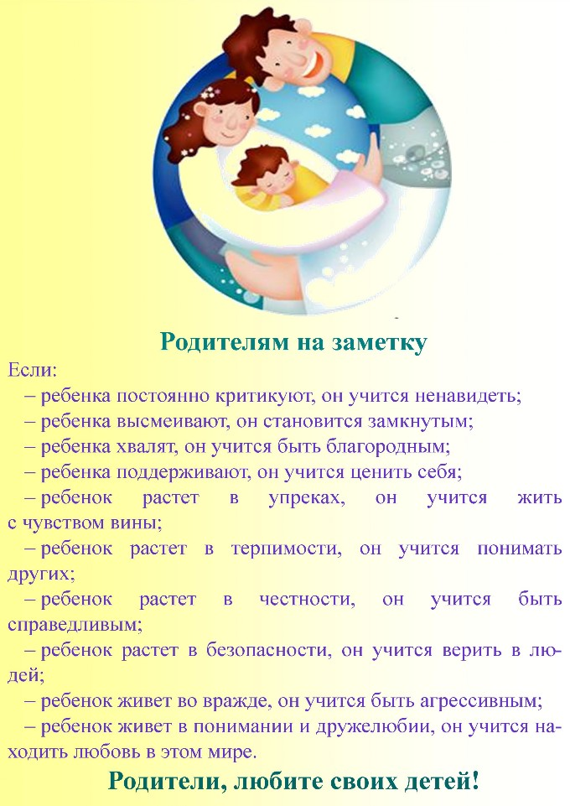

ПРАВА ДЕТЕЙ

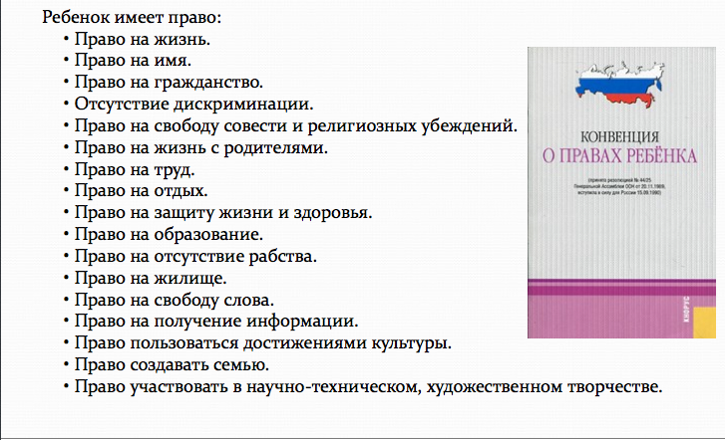
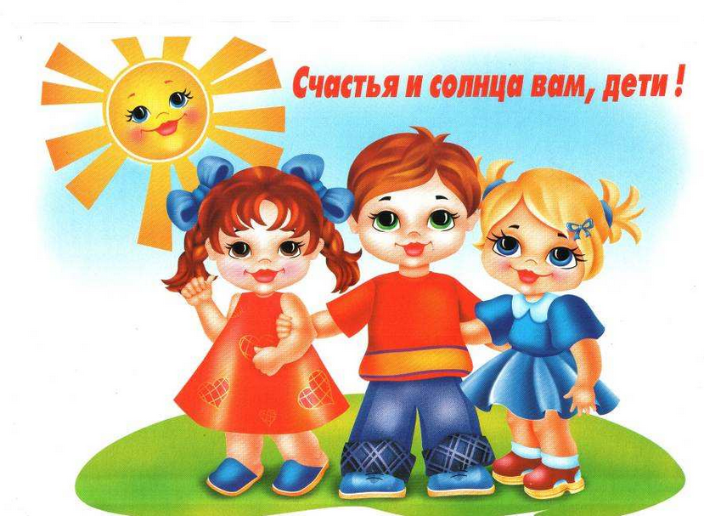

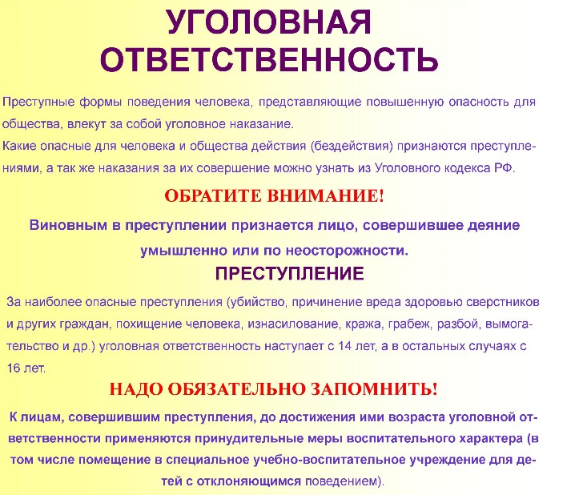
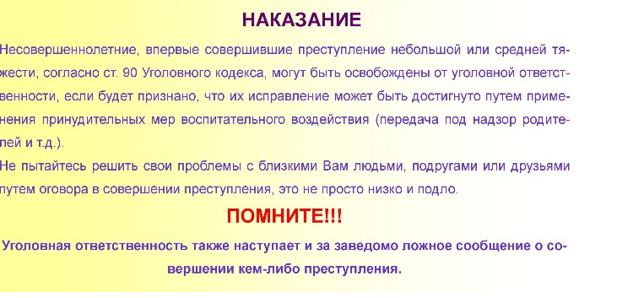

ДОКУМЕНТЫ ПО ПРАВАМ РЕБЁНКА

- ДЕКЛАРАЦИЯ ПРАВ РЕБЁНКА
- КОНВЕНЦИЯ О ПРАВАХ РЕБЕНКА
- СЕМЕЙНЫЙ КОДЕКС РФ
- ОБЛАСТНОЙ ЗАКОН «О ЗАЩИТЕ ПРАВ РЕБЁНКА»

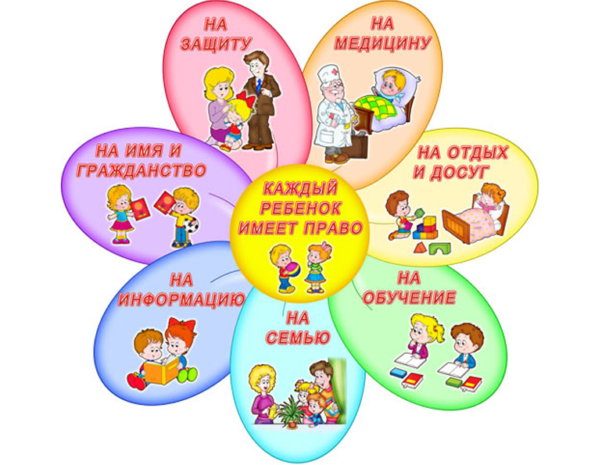

При нарушении прав и законов интересов, в том числе при невыполнении или при ненадлежащем выполнении родителями (одним из них) обязанностей по воспитанию, образованию ребёнка либо при злоупотреблении родительскими правами, ребёнок вправе самостоятельно обращаться за их защитой в орган опеки и попечительства, а по достижении возраста 14 лет в суд.

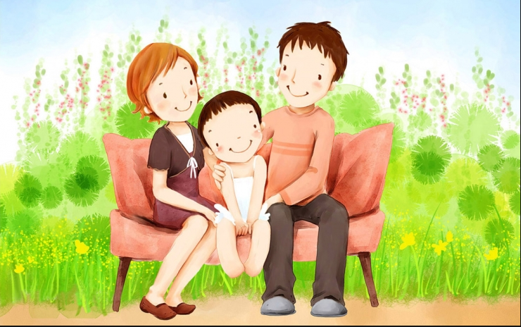

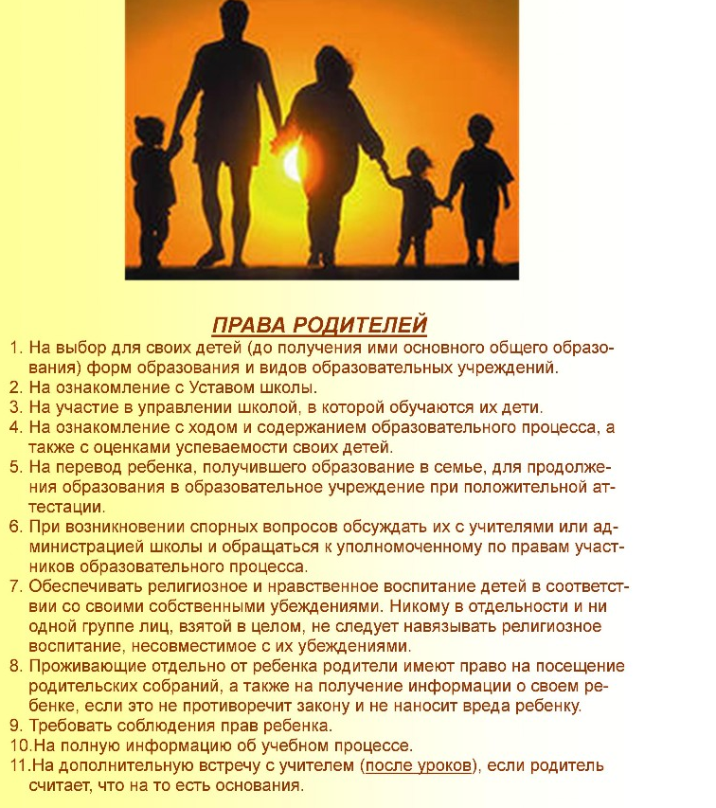

В случае нарушения прав
можно обратиться:
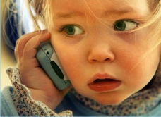

ТЕЛЕФОН ДОВЕРИЯ ДЛЯ ДЕТЕЙ, ПОДРОСТКОВИ РОДИТЕЛЕЙ: 880020000122

ТЕЛЕФОН ДОВЕРИЯ, ПОЛЁТ, ОРЛОВСКИЙ ОБЛАСТНОЙ ЦЕНТР МОЛОДЁЖИ: 8(4862)736252

ТЕЛЕФОН ДОВЕРИЯ, УПРАВЛЕНИЕ МВД РОССИИ ПО ОРЛОВСКОЙ ОБЛАСТИ: 8(4862)413856

ТЕЛЕФОН БОУ ОО «ЦЕНТР ПСИХОЛОГО-МЕДИКО-СОЦИАЛЬНОГО СОПРОВОЖДЕНИЯ: 8(4862)725132

БУЗ ОО «ОРЛОВСКИЙ НАРКОЛОГИЧЕСКИЙ ДИСПАНСЕР»: 8(4862)770703, 8(4862)770939

